新生醫護管理專科學校 幼兒保育科ooo學年度第o學期
實習前小組實習會議紀錄表
實習課程名稱 | 幼兒園教保實習
實習日期 | 8/3~9/26
實習機構名稱 | o o幼兒園
紀錄者 | 1051502003田o
與會人員 | 1051502029陳o芊、1051502105楊o歆
實習前小組會議紀錄
一、會議日期：7/9。
二、會議時間：上午9:55～上午10:30。
三、主席報告：7/9上午10點穿著運動服到oo幼兒園門口集合帶著紙筆紀錄。
四、討論主題/決議事項：
1.上下班時間為上午8點到下午5點。
2.小班主題:乾淨小超人。(楊o歆)
中班主題:你的心，我的心(田o)
大班主題:大眼睛小眼睛。(陳o芊)
3.週誌一個星期統一收一次給園長看。
4.跟車大概會安排在9月/下午。
園長叮嚀：
- 穿著圍裙(圍裙內的上衣可替換便服)。
- 主動幫忙帶班老師，不打破帶班老師的管教方式，不偏袒幼兒。
- 不能在上課時做自己的事也不能拿手機出來玩。
- 吃點心時不能刻意給小朋友，不吃可以跟老師說。
- 上班請提早出門，遇到突發狀況要打電話和園長報備，不可欺騙。
- 試教前要提早和老師協調時間。
開會照片
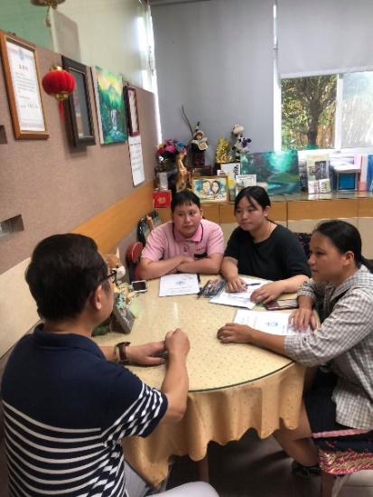  說明:7/9園所參訪 |  | 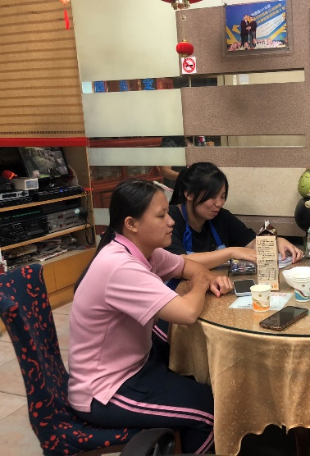  說明:7/9園所參訪
新生醫護管理專科學校 幼兒保育科ooo學年度第o學期
實習中小組實習會議紀錄表
實習課程名稱 | 幼兒園教保實習
實習日期 | 8/3~9/26
實習機構名稱 | o o幼兒園
紀錄者 | 1051502003田o
與會人員 | 1051502029陳o芊、1051502105楊o歆
實習中小組會議紀錄
一、會議日期：8/28。
二、會議時間：中午12:30～下午1:00。
三、主席報告：小組後會議時間是9/24中午12:30。
四、討論主題/決議事項：
1.單項試教需改進的地方
田o:說故事時，需縮小幼兒座位範圍，坐旁邊的幼兒欣賞不到故事繪本。
陳o芊:時間掌控、口條清晰。
楊o歆:問幼兒問題的簡易度。
2.半日試教時間
田o:9/9（三）10:20-10:50。
陳o芊:9/11（五）9:40-10:30。
楊o歆:9/10（四）10:00-10:20。
3.值班時間(幼兒園門口接送幼兒) 時段：8:30-9:00、15:40-16:30。
田o 9/7（一）
陳o芊9/4（五）
楊o歆9/8（二）
開會照片
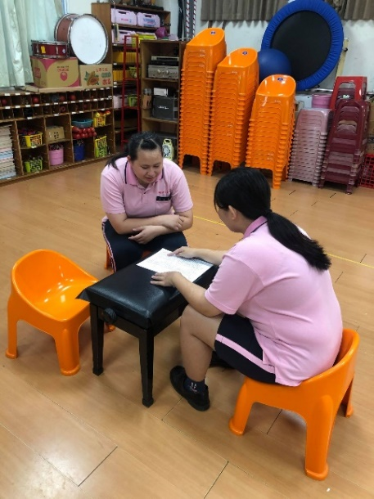  說明:8/28開會照片 |  | 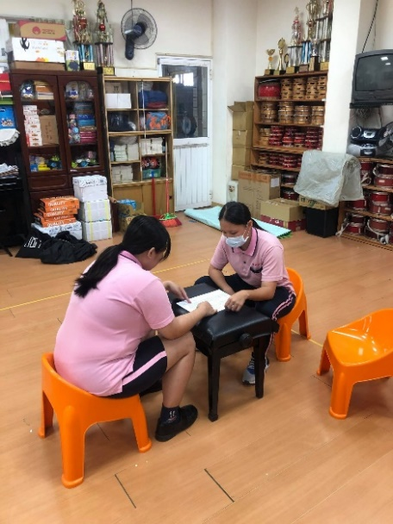  說明:8/28開會照片

新生醫護管理專科學校 幼兒保育科ooo學年度第o學期
實習後小組實習會議紀錄表

實習課程名稱 | 幼兒園教保實習
實習日期 | 8/3~9/26
實習機構名稱 | o o幼兒園
紀錄者 | 1051502003田o
與會人員 | 1051502029陳o芊、1051502105楊o歆
實習後小組會議紀錄
一、會議日期：9/24。
二、會議時間：中午12:30～下午1:05。
三、主席報告：實習機構檢討會議時間是9/25下午14:30。
四、討論主題/決議事項：
1.實習最後一週的週誌要在9/26中午以前繳交給園長 。
2.實習結束前要檢查作業是否都有給實習輔導老師、園長蓋章。
3.卡片都要記得給實習輔導老師。
4.記得完成滿意度線上問卷。
開會照片
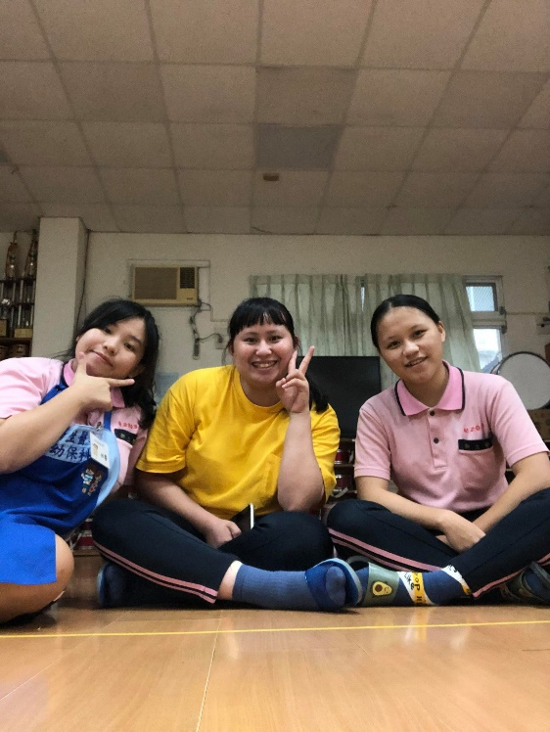  說明:9/24開會照片 |  | 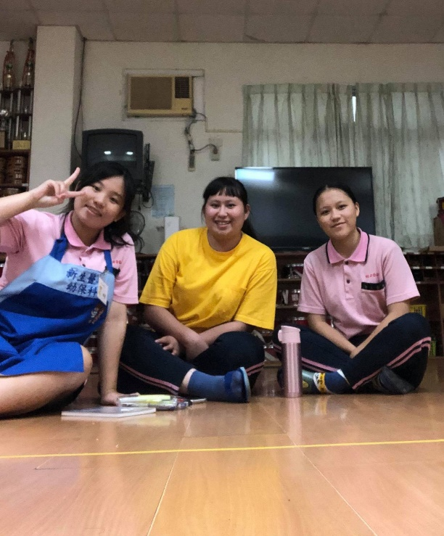  說明:9/24開會照片

